Návod k použití čištění odsávacích zařízení 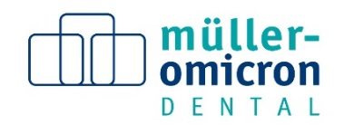
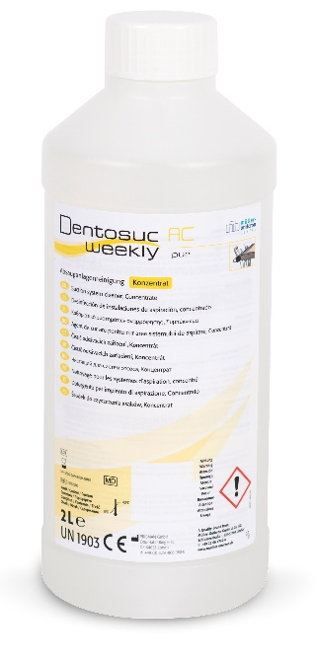



Čistič
KONCENTRÁT

Přednosti:
- Nízkopěnivý čistící koncentrát
- Velmi dobrý čistící výkon
- Dobrá kompatibilita s materiály
- Prevence proti ucpání cest

Způsob použití:
Nízkopěnivý čisticí koncentrát k čištění dentálních odsávacích zařízení vč. jejich odtokových potrubí.

Pokyny k použití:
Pravidelným používáním lze předejít tvorbě usazenin a ucpávání potrubí, resp. rozpustit již existující usazeniny. Speciální čistič se v problémových případech používá v podobě 10-ti % roztoku (100ml/l vody). Doba působení činí cca 1-2 hodiny. Při pravidelné aplikaci se čistič naředěný na 5-ti % roztok (50 ml/l vody) nechá 1-2krát týdně působit po dobu 30 min. 2 litry pracovního roztoku je nasáto do sacích hadic a po patřičné době působení je zařízení vypláchnuto jedním litrem vody.

Obsažené látky:
648/2004/ES:
<5% amfoterní tenzidy,
<5% fosfonáty

Složení (100 g roztoku obsahuje):
7,5 g dimethyldioctylammoniumchloridu,
0,6 g benzyldimethyldodecylammoniumchloridu.

Fyzikálně-chemické údaje:
- Vzhled: průhledný
- Hustota: 1,2 g / cm3
- Hodnota pH při 20 °C: ˂ 2

Ředění:
 | 5,0 % | 10,0 %
1 Litr | 50 ml | 100 ml
2 Litry | 100 ml | 200 ml
3 Litry | 150 ml | 300 ml
5 Litrů | 250 ml | 500 ml
10 Litrů | 500 ml | 1000 ml



Bezpečnostní pokyny:
H 319 Způsobuje vážné podráždění očí. Po manipulaci si důkladně umyjte ruce. Noste ochranné rukavice a ochranu očí. PŘI KONTAKTU S OČIMA: Opatrně vyplachujte vodou po dobu několika minut. Případně nasazené kontaktní čočky vyjměte, je-li tak možno snadno učinit. Dále vyplachujte. Při přetrvávajícím podráždění očí: požádejte o radu lékaře / vyhledejte lékařskou pomoc.

Balení:
Balící jednotka: | REF
2 L Láhev | 75102000

Doporučené příslušenství:
Produkt: | REF
1 L Univerzální lahvička s odměrkou, prázdná |  | 701001000
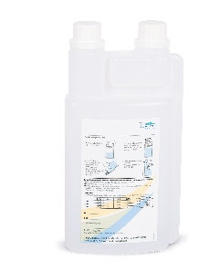

Doba expirace: 3,5 roku od data výroby.

Kontakt:
Další informace o zprávách / výsledcích testů a o hygienickém programu 360° jsou k dispozici na vyžádání. Tel: +49 (0) 2266 4742 - 0
E-mail: info@mueller-omicron.de

Značka kvality od
Müller-Omicron GmbH & Co. KG
Schlosserstr. 1
D-51789 Lindlar
Tel.: +49 (0) 2266 4742-0
Fax: +49 (0) 2266 4742-23
www.mueller-omicron.de
www.mueller-omicron.com


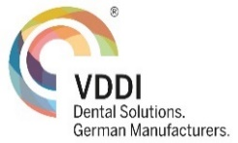
0124

REV 00-2022 CZ
PRISMAN GmbH, Otto-Hahn-Ring 6-18, DE-64653 Lorsch

